ВЕСТН. САМАР. ГОС. ТЕХН. УН-ТА. СЕР. ТЕХНИЧЕСКИЕ НАУКИ. 2012. № 2 (34)

Машиностроение

УДК 621.9.06, 620.171.2

Анализ вибрационных характеристик подшипниковых опор шпиндельного узла
А.Ф. Денисенко, Э.С. Гаспаров
Самарский государственный технический университет
443100, г. Самара, ул. Молодогвардейская, 244
E-mail: ericgasparov@rambler.ru
Представлен анализ вибрационных характеристик подшипниковых опор шпиндельного узла. На основании результатов выполненных экспериментов получены сигналы и определен принцип их модуляции.
Ключевые слова: шпиндельный узел, виброакустическая диагностика, виброускорение, спектральная характеристика, амплитуда.
Одним из путей обеспечения параметрической надежности ШУ и точности обработки является использование методов виброакустической диагностики и мониторинга. А так как жесткость самого шпинделя в большинстве случаев значительно выше жесткости его подшипниковых опор, то задача обеспечения параметрической надежность ШУ сводится к анализу и мониторингу вибраций опор ШУ и обеспечению их виброустойчивости.
Методы виброакустического диагностирования технического состояния подшипников качения можно условно разбить на три группы.
К первой группе следует отнести методы, которые основаны на выделении и анализе дискретных составляющих на частотах, определяемых вынужденными колебаниями либо частотами возбуждения колебаний в подшипнике, в том числе возникающими по причине различных дефектов элементов подшипника [1].
На основе этих методов возможно диагностирование местонахождения повреждения в подшипнике (наружное и внутреннее кольца, сепаратор или тела качения). Диагностическими признаками повреждения внешнего кольца являются спектральные амплитуды на частотах, кратных частоте возбуждения. Диагностическими признаками разрушения подшипников служат характеристики импульсов, следующих с частотами прокатывания тел качения по местам выкрашивания: амплитуда импульса, отношение энергии импульса к уровню шума, амплитуды спектральных составляющих на частоте повторения импульсов и ее гармониках, выделение комбинационных частот.
Вторую группу методов составляют методы диагностирования технического состояния подшипников качения в целом. В рабочих условиях процесс выхода из строя подшипниковых узлов часто складывается из разрушений нескольких элементов подшипника и одновременного развития нескольких повреждений. При этом процесс разрушения отображается на спектрограммах изменением амплитуд целого ряда составляющих. Поэтому предлагается диагностировать состояние подшипников качения в целом, оценивая степень развития деградационных процессов в подшипнике и остаточный ресурс [2].
Третью группу методов диагностирования составляют методы анализа колебаний на резонансных частотах. Возможность использования высокочастотных колебаний для диагностирования подшипников качения продемонстрирована во многих работах [3, 4]. Наиболее перспективными являются методы обнаружения зарождающихся дефектов, базирующиеся на анализе изменений свойств амплитудной огибающей вибросигнала на резонансных частотах подшипникового узла или на резонансной частоте вибродатчика. И в том, и в другом случае обнаружение и диагностика дефектов подшипников качения базируется на теории воздействия на резонансную частоту механической системы последовательности ударных импульсов при периодическом попадании дефектов в зону контакта.
Критерием выбора метода той или иной вышеописанной группы среди прочих будет также возможность использования его для безразборного контроля. Очевидно, что чем сложнее шпиндельный узел (и сам станок), тем больше источников вибраций он содержит, поэтому методы, производящие «дифференциальную» оценку вибраций, будут предпочтительнее, чем методы, производящие «интегральную» оценку (методы второй группы, например оценка общего уровня вибраций в поддиапазонах частотной шкалы). Методы третьей группы имеют жесткие условия по выбору места установки датчика, и использование их как методов безразборного контроля является проблематичным. В связи с этим решение для диагностики и мониторинга состояния шпиндельных узлов необходимо искать в первой группе методов, а выбор самого метода и диагностических признаков будет возможен после детального изучения характера вибраций. Для получения временных реализаций вибрации и выделения диагностических признаков необходимо провести эксперимент на работающем на холостом ходу шпиндельном узле при различных условиях его работы.
Для предварительной визуальной качественной оценки характера вибраций подшипника качения был проведен следующий эксперимент. В качестве объекта исследования использован шлифовальный мотор-шпиндель с рабочим диапазоном частоты вращения шпинделя от 50000 до 75000 оборотов в минуту, жестко закрепленный на массивном чугунном столе [5]. Для охлаждения мотор-шпинделя использовалась проточная вода, а для смазки подшипников опор использовалась система создания и нагнетания масляного тумана. В качестве маслосборника использовался воздушный фильтр автомобиля ВАЗ-2112. В передней опоре мотор-шпинделя был установлен радиально-упорный шарикоподшипник типа 76101, где профилем беговой дорожки внутреннего кольца являлась поверхность самого шпинделя (рис. 1).
В качестве программно-аппаратного комплекса для проведения измерений был использован ноутбук с установленной программой NI Sound and Vibration Assistant из пакета LabView 2010, сигнальная панель NI9234, в состав которой входят аналого-цифровой преобразователь (АЦП), усилитель, контроллер USB и акселерометры с рабочим частотным диапазоном от 0 до 12,5 кГц и с предварительным усилением сигнала [6].
Эксперименты проводились при следующих условиях. Мотор-шпиндель предварительно работал 15 мин на частоте вращения шпинделя 830 об/с. Далее были проведены измерения сигнала виброускорения на холостом ходу на этой же частоте вращения шпинделя (830 об/с) при крайне левом, среднем и крайне правом положении винта регулирования осевого натяга подшипникового узла (см. рис. 1) (вращением винта регулировалась деформация упругой пружины, которая, в свою очередь, изменяла осевой натяг подшипникового узла). Затем для создания дисбаланса на конце шпинделя закрепляли алюминиевый диск с резьбовыми отверстиями, расположенными по окружности.
Рис. 1. Экспериментальная установка и схема сбора информации

Программное обеспечение NI Sound and Vibration Assistant позволяет легко определить частоты с большой энергией и провести октавный (дробно-октавный) анализ сигналов для определения уровня вибраций в выбранных частотных диапазонах, поэтому после предварительного анализа сигнала виброускорения можно утверждать, что «качественно» спектральный состав при небольших изменениях осевого натяга подшипникового узла и дисбаланса шпинделя меняется мало. В связи с этим из общего числа проведенных экспериментов были выбраны временные реализации сигналов, полученных при следующих условиях: ослабленный осевой натяг подшипникового узла, усиленный осевой натяг и при установленном на конце шпинделя диске.
Анализируя временной сигнал радиальной составляющей виброускорения, можно утверждать, что здесь присутствует многократная амплитудная модуляция (рис. 2). Причем и модулирующие функции, и «несущая» являются функциями периодическими.
Взаимозаменяемость фазовой модуляции квадратурно-амплитудной модуляцией представлена в следующем выражении:
, (1)
где А₀ – амплитуда сигнала, ω₀ – несущая частота, θ(t) – фаза сигнала, а_{с}(t) и а_{s}(t) – косинусное и синусное квадратурные колебания.

Рис. 2. Графики временных реализаций радиальной и осевой составляющих виброускорения

Из выражения (1) следует, что модулированное по углу колебание можно рассматривать как сумму двух квадратурных колебаний, каждое из которых модулировано по амплитуде [7]. Сравним спектры амплитудно- и фазомодулированных сигналов с одной и той же модулирующей функцией для частоты и для амплитуды (рис. 3).
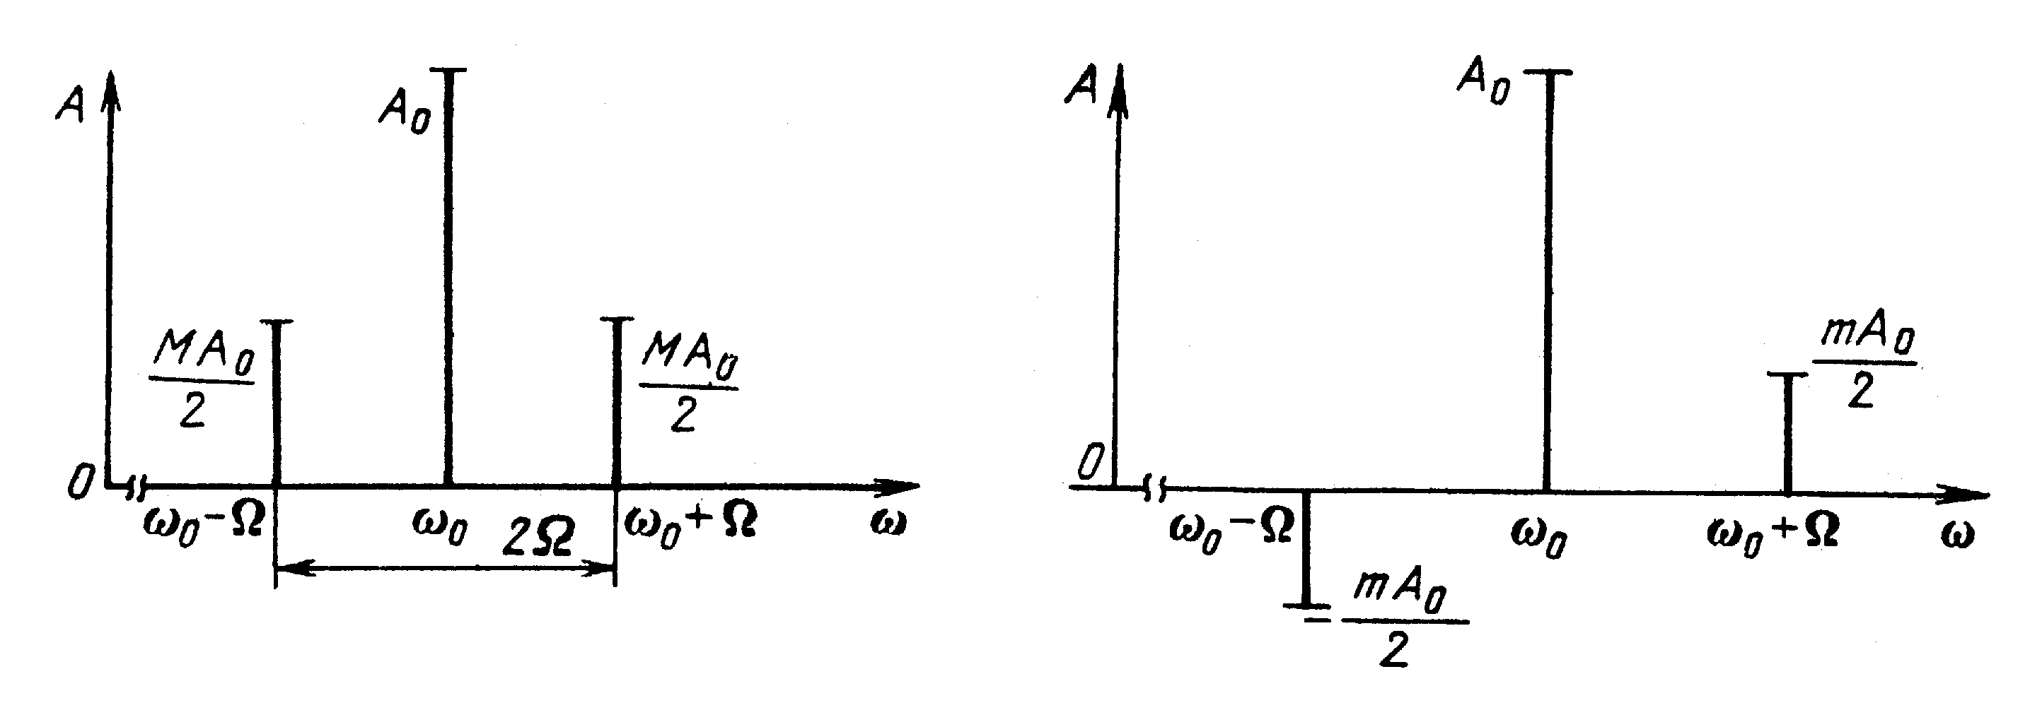
а б
Рис. 3. Спектры сигналов:
а – с амплитудной модуляцией; б – с угловой модуляцией

В общем виде сигнал с квадратурно-амплитудной модуляцией можно записать как
.
После анализа фазочастотной характеристики находим, что боковые лепестки спектра находятся в противофазе друг к другу, что подтверждает наличие как амплитудной, так и угловой модуляции.
Закономерность присутствия и изменения боковых лепестков вокруг роторных гармоник на спектрограммах следующая: при ослабленном натяге боковые лепестки вокруг роторных гармоник меньше по амплитуде, но шире по частотному диапазону, чем при увеличении предварительного осевого натяга (рис. 4).

а
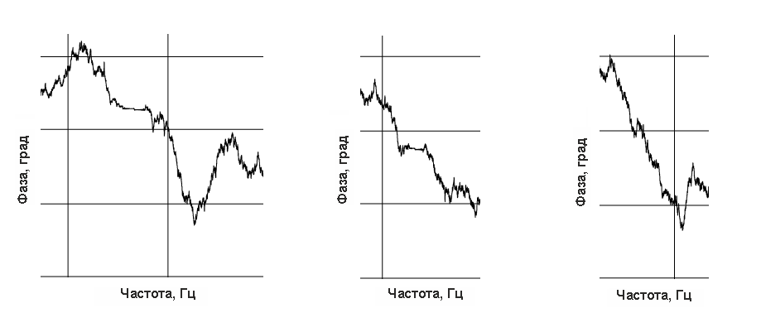
б в г
Рис. 4. График фазочастотной характеристики радиальной составляющей виброускорения при усиленном натяге:
а – на всем частотном диапазоне; б – на участке первой гармоники; в – второй гармоники;
г – третьей гармоники роторной частоты вращения

Возможно, это свидетельствует о большей девиации частоты вращения шпинделя при ослабленном натяге. При увеличении дисбаланса шпинделя значительно увеличивается амплитуда роторной частоты и резко выделяются пики в боковых лепестках. Увеличивается общий уровень радиальной вибрации и значительно – уровень осевой вибрации.
Полученный экспериментальный сигнал виброускорения содержит в своем составе квадратурно-амплитудномодулированный сигнал (КАМ-сигнал) с частотами модуляции, кратными частоте вращения ротора и сепаратора. Т. е. полезную (с точки зрения диагностики и мониторинга) информацию несут как амплитудные огибающие, так и фазовые изменения. В том, что информация КАМ-сигнала касается состояния именно передней опоры, не возникает сомнения, т. к. частоты изменения амплитуд и фаз кратны разности роторной частоты и гармоник частоты сепаратора подшипника 76101. Анализ сигналов с угловой модуляцией (когда диагностическая информация заложена в фазу) является более безошибочным и перспективным, потому что угловая (фазовая) модуляция является более помехоустойчивой по отношению к амплитудной в условиях высокого уровня зашумления [7]. Это особенно актуально в случае, когда шпиндельный узел включает в себя большое количество источников вибраций, таких как зубчатые передачи, наличие нескольких опор и т. д. Для увеличения достоверности выделяемого сигнала и избежания ухудшения отношения сигнал/шум необходимо идентифицировать имеющиеся источники вибрации шпиндельного узла, соизмеримые по уровню с вибрациями подшипникового узла исследуемой опоры, и оценить равномерность их АЧХ.
БИБЛИОГРАФИЧЕСКИЙ СПИСОК
- Виброакустическая диагностика машин и механизмов / Генкин М.Д., Соколова А.Г. – М.: Машиностроение, 1987. – 288 с.
- Stewart R.M. Detection of Rolling Elements Bearing Damage by Statistical Vibration Analysis / Journal of mechanical design. Transaction of the ASME, 1978, V.100, N2.
- Соколова А.Г. Методы виброакустической диагностики зарождающихся эксплуатационных дефектов механизмов // Точность и надежность механических систем: Сб. научных трудов. – Рига, 1984. – С. 38-48.
- The Application of Vibration Measurement and Analysis in Machine Maintenance Bruel and Kjaer BA 7003-12. 1982.
- Инструкция по эксплуатации шлифовальных электрошпинделей и электродвигателей повышенной частоты. Изд. 1.70.
- Программное обеспечение NI Sound and Vibration Measurement Suite. Реализация задач вибрационного и акустического контроля, мониторинга состояния механизмов.
- Гоноровский И.С. Радиотехнические цепи и сигналы: Учебник для вузов. – 4-е изд., перераб. и доп. – М.: Радио и связь, 1986. – 512 с.

Статья поступила в редакцию 17 марта 2012 г.

ANALYSIS OF VIBRATING CHARACTERISTICS OF SPINDLE BEARINGS

A.F. Denisenko, E.S. Gasparov
Samara State Technical University
244, Molodogvardeyskaya st., Samara, 443100
The analysis of vibrating characteristics of spindle bearings is considered in the paper. The signals are received on the basis of the results of the experiments and the principle of their modulation is defined.
Keywords: slide, vibrational preliminary treatment, vibrational speedup, a spectral characteristics, amplitude.

 Александр Федорович Денисенко (д.т.н., проф.), зав. кафедрой автомобилей и станочных комплексов. Эрик Сергеевич Гаспаров, аспирант.
  Alexander F. Denisenko (Dr. Sci. (Techn.)), Professor. Erik S. Gasparov, Postgraduate student.

